ECOMMERCE SAJT

- Napraviti Git projekat sa dvije grane (develop I master)- **nazivsajta**

- Potrebno je kreirati testni url – **dev.nazivsajta.com**

- napraviti folder na demo serveru I u njega inicijalizovati git projekat (develop grana)

- potrebno je isjeci html temu I odgovarajući kod ubaciti u php fajlove. Primjer strukture fajlova je projekat **habitat** ili projekat **cgprodavnica**

- Otvoriti preduzece na **demo.tiramisuerp.com**

- Napraviti s3_bucket na **s3.amazonaws.com**

- u podesavanja (Šifarnici → Podešavanje aplikacije → Podešavanje) unijeti potrebne parametre I 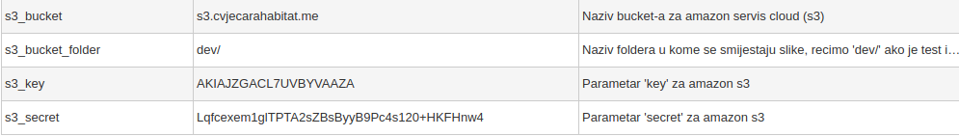odgovarajuće vrijednosti (slika 1 I slika 2).

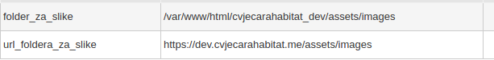

Potrebno je provjeriti da li unutar foldera images postoje folderi slider-images/ I cover-photos/ I da li su dobra prava pristupa.

Sledeci korak su parametri_produkcija.php fajl

//POVEZIVANJE NA BAZU

define("P_DB_NAZIV", "tiramisu_test");

define("P_DB_USERNAME", "datadesign");

define("P_DB_PASSWORD", "#45*pOstgres*");

define("P_DB_HOST", "demo.tiramisuerp.com");

//TESTNO OKRUZENJE

define("P_TEST_ENVIRONMENT", true);

//DOZVOLJENI JEZICI NA SAJTU

define("P_JEZICI_NA_SAJTU", 'me,en');

define("P_JEZICI_NA_SAJTU_BAZA", 'MNE,EN');

define("P_LIMIT_PAGES", 4); // broj artikala po strani

define("P_GLEDA_ZALIHE", "NE"); //da li se prate zalihe

define("P_WEB_MAGACIN_ID", 250); // id magacina koji se gleda

define("P_WEB_KUPAC_ID", 43); // id web kupca (tabela korisnik)

define("P_VALUTA_ID", 1); // valuta preduzeca

define("P_PREDUZECE_ID", 92); // id preduzeca

define("P_DRZAVA_ID", 37); // id drzave – CG je 37

define("P_SHIPPING_ARTIKAL_ID", 494002); // ID artikal koji se vodi kao usluga dostave

define("P_S3_BUCKET", "[https://s3.cvjecarahabitat.me/dev/](https://s3.eu-central-1.amazonaws.com/s3.cvjecarahabitat.me/dev/)"); // url amazon slika

define("P_ROOT_KATEGORIJA_ID", "5651"); // nadredjena kategorija iz koje se gledaju ostale

define("P_FOLDER_ZA_SLIKE", "/var/www/html/cvjecarahabitat_dev/assets/images"); // vrijednost iz podesavanja

define("P_URL_FOLDERA_ZA_SLIKE", "<https://dev.cvjecarahabitat.me/assets/images>"); //vrijednost iz podesavanja

define("P_ROOT_FOLDER", "/var/www/html/cvjecarahabitat_dev"); //vrijednost iz podesavanja

define("P_ROOT_URL", "[https://dev.cvjecarahabitat.me](https://dev.cvjecarahabitat.me/)"); // url adresa sajta

//PARAMETRI UKOLIKO SE KORISTI PHPMAILER – stari nacin slanja mejlova

define("P_MAIL_HOST", "smtp.gmail.com");

define("P_MAIL_PORT", "587");

define("P_MAIL_USERNAME", "mastiloviczoran@gmail.com");

define("P_MAIL_ADRESA", "mastiloviczoran@gmail.com");

define("P_MAIL_PASSWORD", "**************");

define("P_MAIL_TO_DEV", "DA");

//PARAMETRI UKOLIKO SE KORISTI MAILGUN – novi nacin slanja mejlova

define("P_MAILGUN_USERNAME", "mg.cvjecarahabitat.me");

define("P_MAILGUN_ADRESA", "no-reply@mg.cvjecarahabitat.me");

define("P_MAILGUN_KEY", "key-16b9b3fc51603810565232120282c812");

define("P_MAILGUN_ENDPOINT", "https://api.eu.mailgun.net/v3/mg.cvjecarahabitat.me");

define("P_MAILGUN_BCC", "zoran.mastilovic@datadesign.me");

define("P_MAILGUN_TO", "zoran.mastilovic@datadesign.me");

//PAYMENT PROVAJDER – monri, ckb, offline I slicno

define("P_PROVAJDER", 'monri');

define("P_PIKPAY_KEY", 'key1');

define("P_PIKPAY_URL", 'https://ipgtest.monri.com/v2');

define("P_PIKPAY_AUTHENTICITY_TOKEN", '2659550d0f29cc2b57e931c8cd1b66808371c611');

//DODATNI PARAMETRI, OPCIONI

define("P_GOTOVINSKI_POPUST_PROCENAT", 0);

define("P_LIMIT_ZA_PRIKAZ_GOT_POPUSTA", 0);

define("P_LIMIT_ZA_SHIPPING", 25);